Международный день борьбы с употреблением наркотиков и их незаконным оборотом
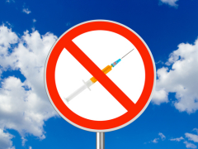
26 июня

Нет наркотикам! (Фото: Tatiana Popova, Shutterstock)
В 1987 году Генеральная Ассамблея ООН постановила ежегодно отмечать 26 июня как Международный день борьбы с употреблением наркотических средств и их незаконным оборотом (International Day Against Drug Abuse and Illicit Trafficking) в знак выражения своей решимости усиливать деятельность и сотрудничество с целью создания международного общества, свободного от злоупотребления наркотиками.
Решение было принято 7 декабря 1987 года на основе рекомендации Международной конференции по борьбе со злоупотреблением наркотическими средствами и их незаконным оборотом 1987 года, которая 26 июня приняла Всеобъемлющий план будущей деятельности по борьбе со злоупотреблением наркотическими средствами.
История борьбы с распространением наркотиков или, по крайней мере, попыток как-то контролировать их оборот насчитывает уже более 100 лет.
В феврале 1909 года участники Шанхайской опиумной комиссии, участие в работе которой приняли 13 стран, в том числе и Россия, пытались найти пути ограничения ввоза наркотиков из азиатских стран. И сегодня, спустя больше века, правоохранительные органы, к сожалению, далеки от решения данной проблемы.
